Zadaci zbrajanja: odaberi rezultat koji ima svaku znamenku za 1 manju od prethodne znamenke.
Broj zapiši na prvu crtu za šifru. Zbroji vrijednost svih znamenki toga broja i zapiši na donju crtu. To je prvi broj šifre.
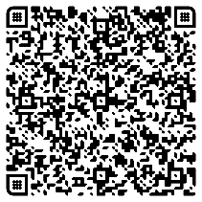
Zadaci oduzimanja: odaberi rezultat čije prve 2 znamenke daju 3. znamenku.
Broj zapiši na drugu crtu za šifru. Zbroji vrijednost svih znamenki toga broja i zapiši na donju crtu. To je drugi broj šifre.
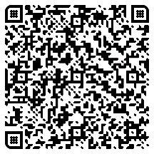
Zadaci množenja: odaberi rezultat kojemu su prva i zadnja znamenka iste.
Broj zapiši na treću crtu za šifru. Zbroji vrijednost svih znamenki toga broja i zapiši na donju crtu. To je treći broj šifre.
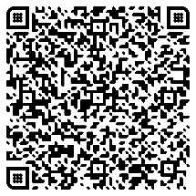
Zadaci dijeljenja: zbroji sve znamenke svakog rezultata. Potom odaberi rezultat čiji zbroj znamenaka je jednak ocjeni koju svatko želi!
Broj zapiši na četvrtu crtu za šifru. Zbroji vrijednost svih znamenki toga broja i zapiši na donju crtu. To je zadnji broj šifre.
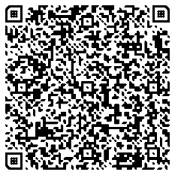

QR codovi za provjeru točnosti šifre.
IZLAZ T_šifra N_šifra NN_šifra NNN_šifra NNNN_šifra
